Indirizzi strutturati nei file di bonifici e disposizioni SDD a partire dal 15/11/2026 (ISO 20022)

A partire dal 15 novembre 2026, entreranno in vigore nuove norme relative all’indicazione degli indirizzi per le disposizioni di bonifico e SDD. Tali norme riguardano i bonifici e le disposizioni SDD che vengono importati tramite file. Da tale data, i dati relativi agli indirizzi contenuti in questi file dovranno essere trasmessi in formato strutturato conforme allo standard ISO 20022.
Nell’indirizzo strutturato, i singoli elementi dell’indirizzo vengono indicati in campi separati. Nel caso in cui, per un bonifico o una disposizione SDD, venga indicato un indirizzo, è obbligatorio includere le seguenti informazioni:
- TwnNm (località)
- Ctry (paese).
Al fine di garantire un’elaborazione senza intoppi di bonifici e disposizioni SDD, raccomandiamo di indicare l’indirizzo in maniera completa, includendo via e numero civico, codice postale, località e paese. Via e numero civico devono essere indicati congiuntamente in un unico campo:
- StrtNm (via)
- PstCd (codice postale)
- TwnNm (località)
- Ctry (paese).
Di seguito si riporta un esempio semplificato di indirizzo strutturato all’interno di un file:
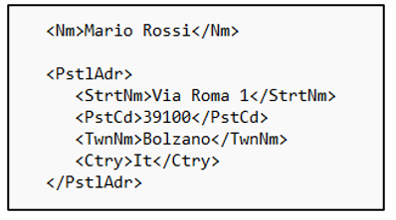
Queste informazioni tecniche sono rivolte ai/alle Clienti che importano file contenenti bonifici e disposizioni SDD.

